**Поступление материала  
(Приемка образцов регистратором)**

1. В главном меню перейти в «Гистология» - «Поступление материала»;

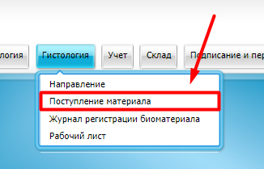

1. Воспользовавшись фильтром найти образец. При необходимости сгенерировать новый внутренний лабораторный номер и нажать кнопку «Принять».

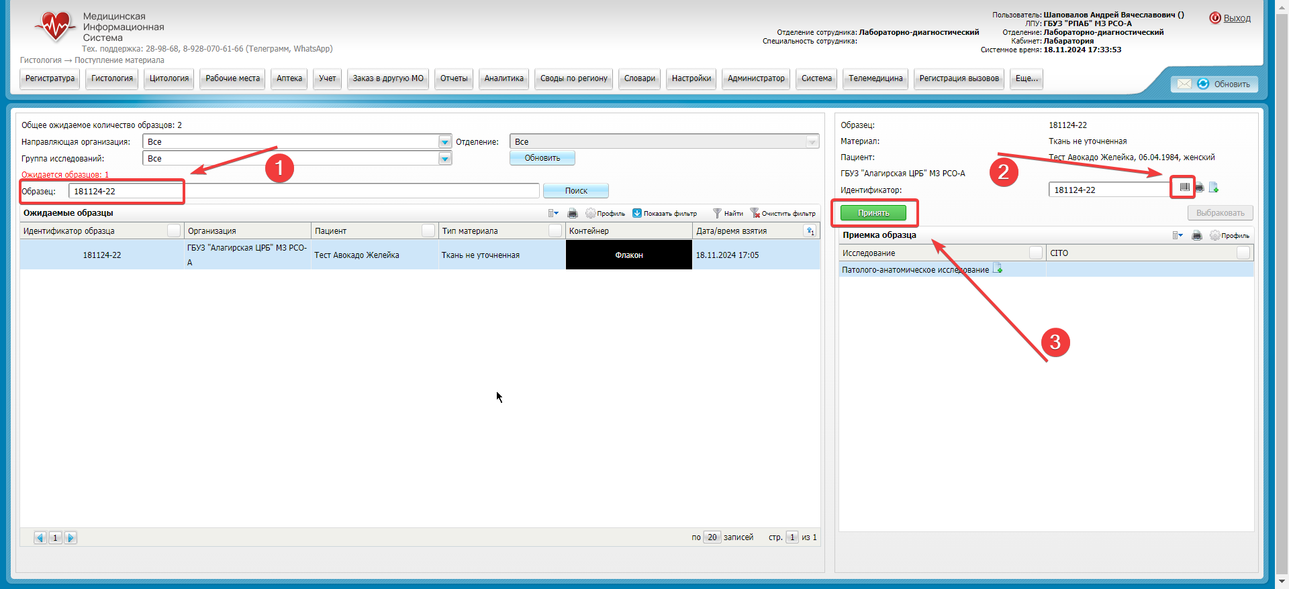

**Рабочий лист   
(Внесение результатов врачом лаборатории)**

1. В главном меню перейти в «Гистология» - «Рабочий лист»;  
   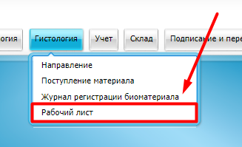
2. В верхней части фильтр поиска. Для того чтобы отобразить одобренные случаи необходимо нажать «Отображать завершенные»;  
   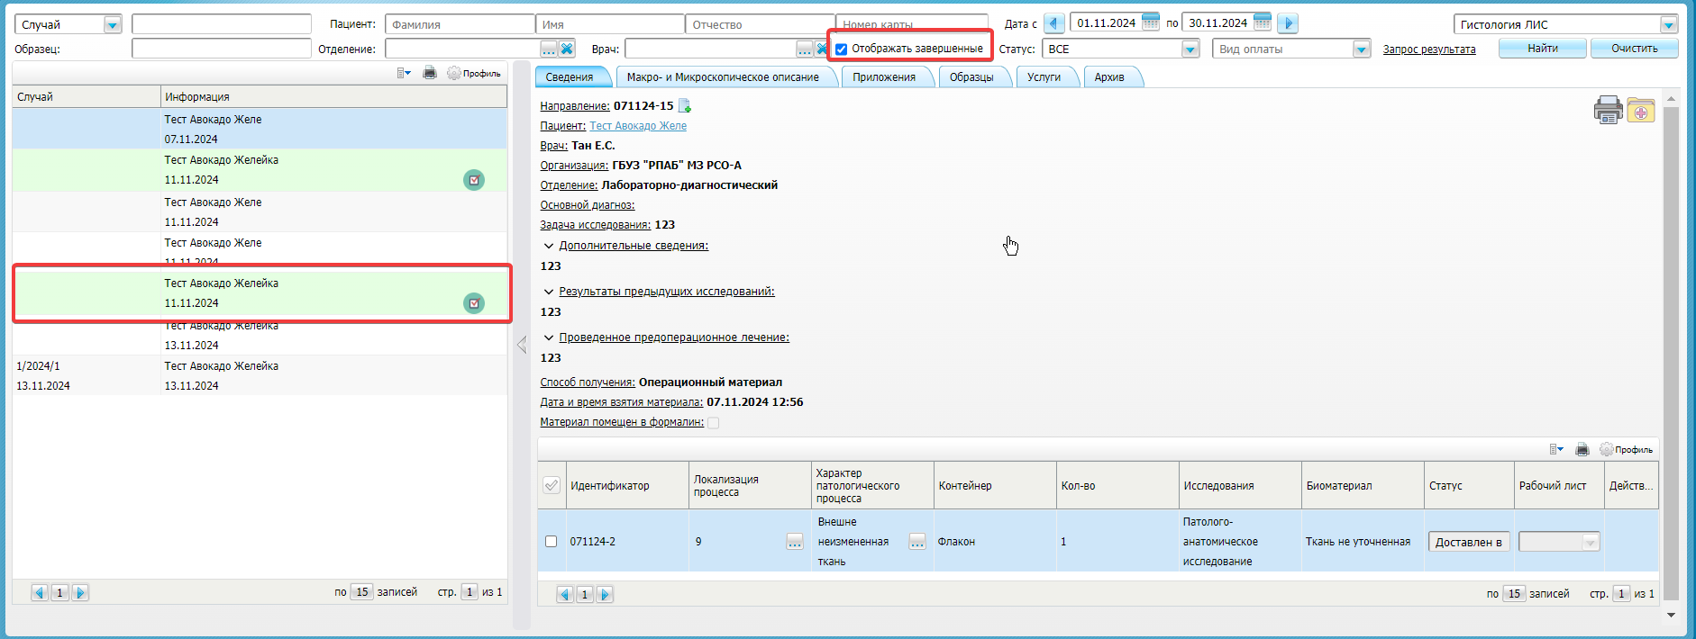
3. Есть возможность скрыть список случаев, нажав на «стрелку»;  
   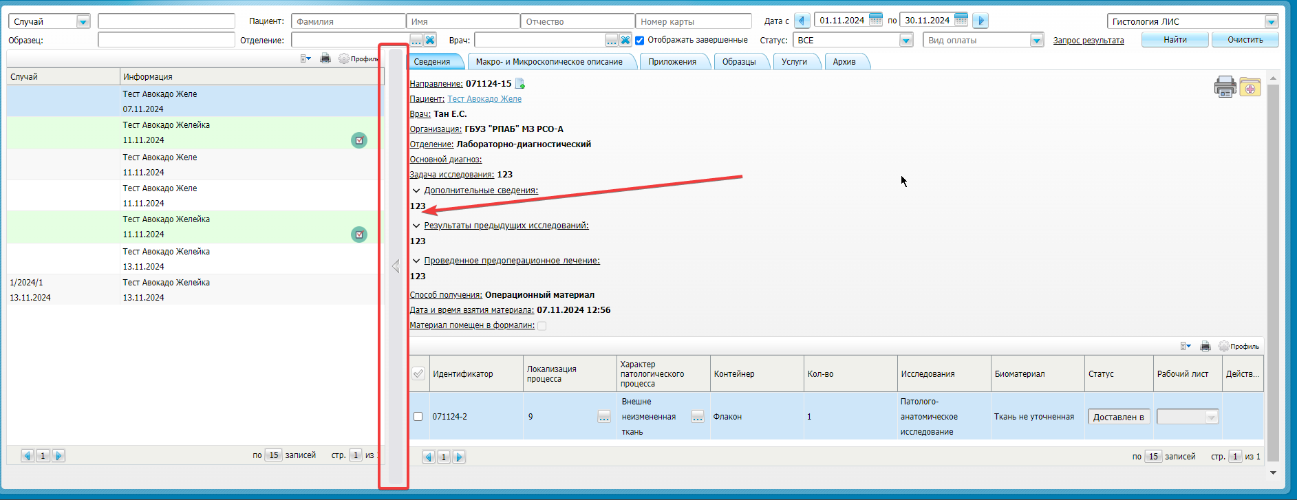
4. Есть возможность воспользоваться фильтром по «Статусу» объектов и по «Виду оплаты»;  
   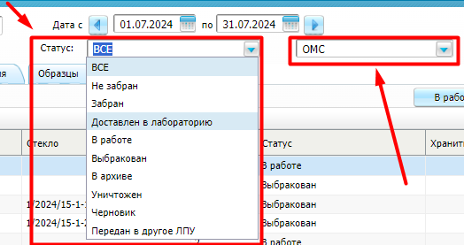
5. Присутствует право на ошибку, вернуть случай на рассмотрение и корректировку результата. Необходимо нажать правой кнопкой мыши на случай и выбрать «Вернуть на исследование». Вернуть может тот врач лаборатории, который одобрил случай, либо уполномоченное лицо (заведующий лаборатории).  
   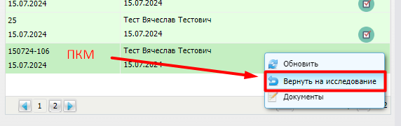
6. **Вкладка «Сведения»**

Присутствует возможность:  
- Просмотр информации по пациенту и образцам;  
- Просмотр и печать направления;  
- Просмотр Историю заболевания пациента.

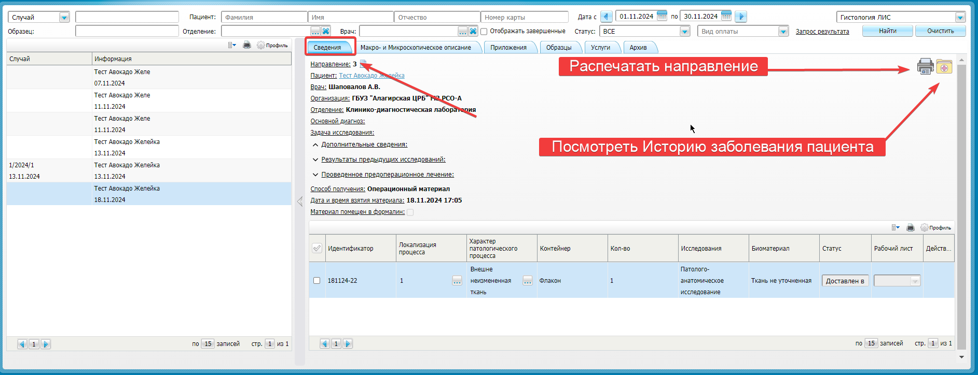

1. **Вкладка «Макро- и Микроскопическое описание»**

Присутствует возможность:  
- Проставить вручную «Дата и время вырезки»;  
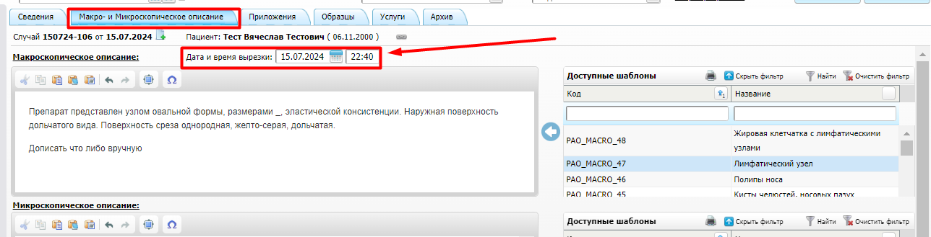  
  
- Написать «Макроскопическое описание», «Микроскопическое описание», «Заключение», по каждому из которых присутствуют шаблоны текста. При добавлении информации можно менять текст и вводить вручную;  
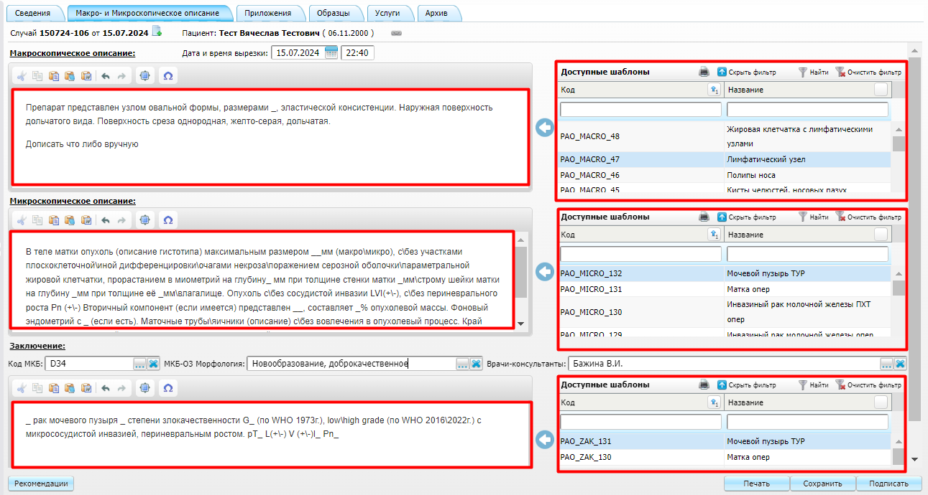

- В заключении можно изменить диагноз в поле «Код МКБ». Выбрать морфологию в поле «МКБ-ОЗ Морфология». Добавить дополнительно врача, участвующего в исследовании в поле «Врачи-консультанты».   
Для того чтобы открыть справочники необходимо нажать на иконку «три точки».  
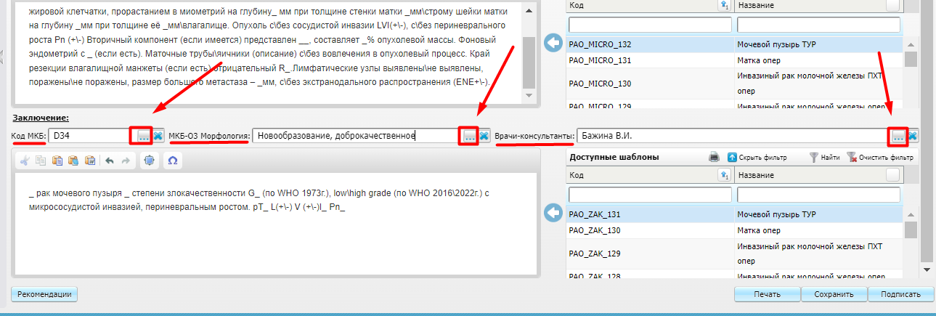  
  
- При изменении диагноза «Код МКБ» можно воспользоваться сквозным поиском;  
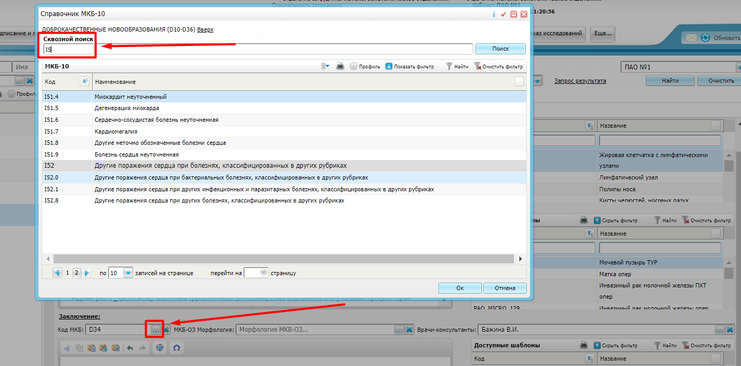  
  
- Ввести текст, или воспользоваться шаблонами, по рекомендациям к заключению, нажав на кнопку «Рекомендации». После внесения текста необходимо нажать на кнопку «Сохранить»;  
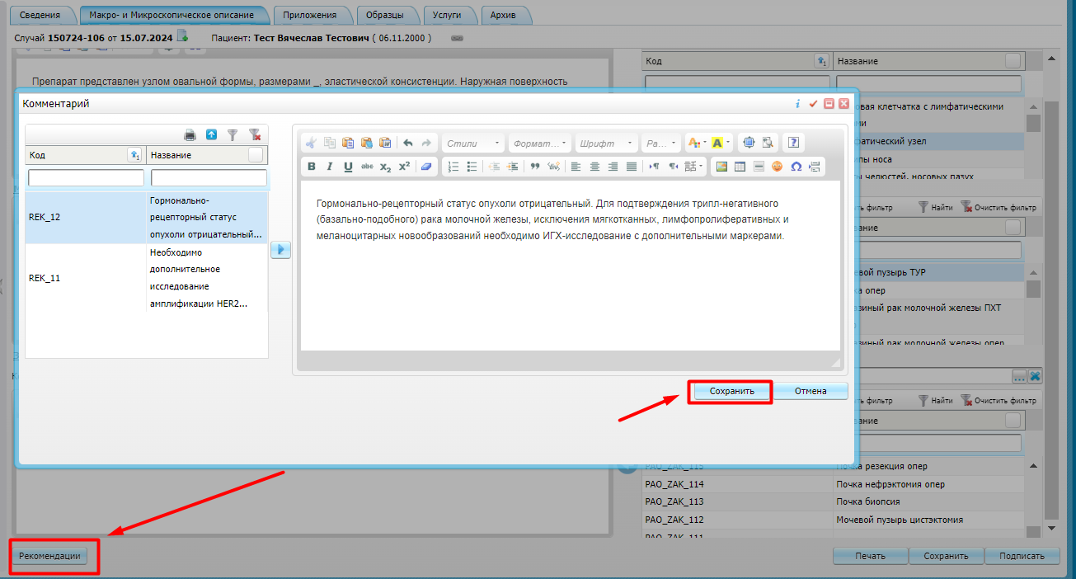  
- Кнопка «Печать» - открытие формы протокола результата;  
* Если случай не одобрен, то кнопка отвечает за предварительный просмотр протокола без возможности печати.  
* Если случай одобрен, то доступна возможность печати заключительного протокола.  
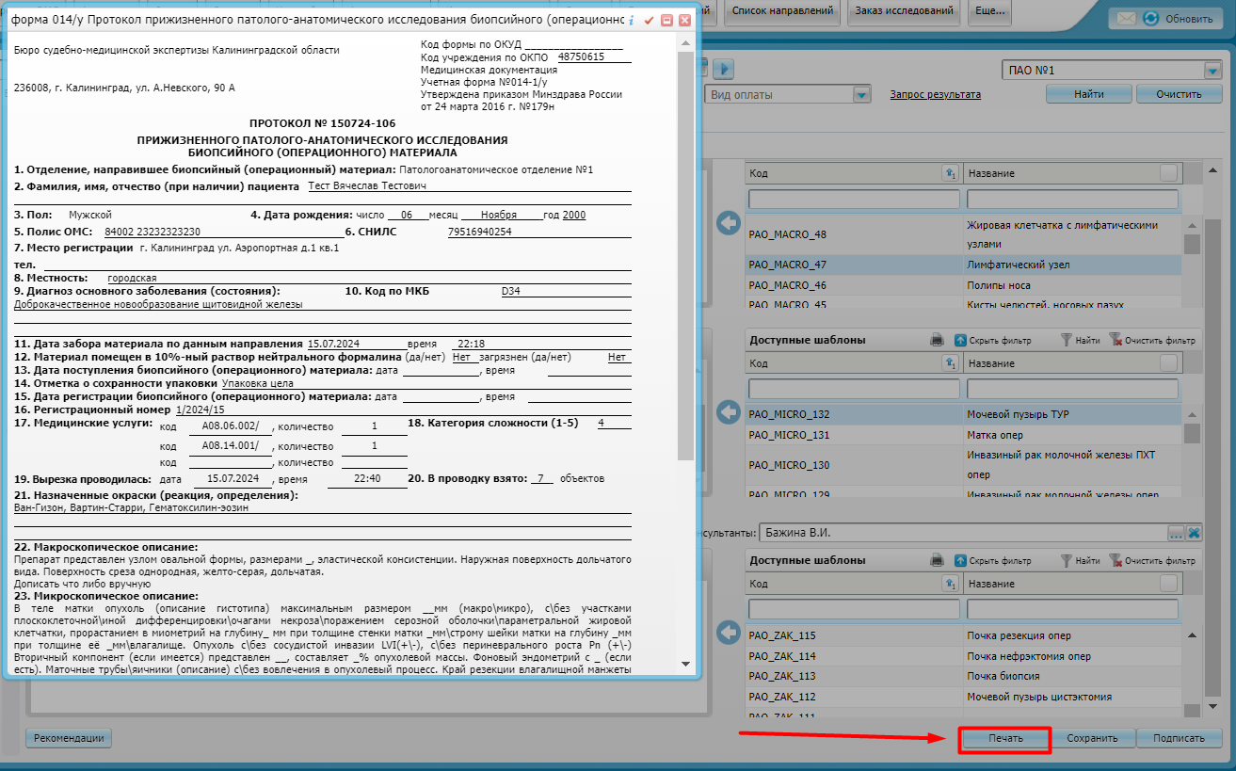  
  
- Кнопка «Сохранить» - закрепление введенное информации;  
- Кнопка «Подписать» - одобрить случай, для того чтобы Врач-клиницист просмотрел результат. При нажатии на кнопку случай исчезнет из списка.  
* Если включен чек-бокс «Отображать завершенные», то случай будет подсвечиваться зеленым цветом.  
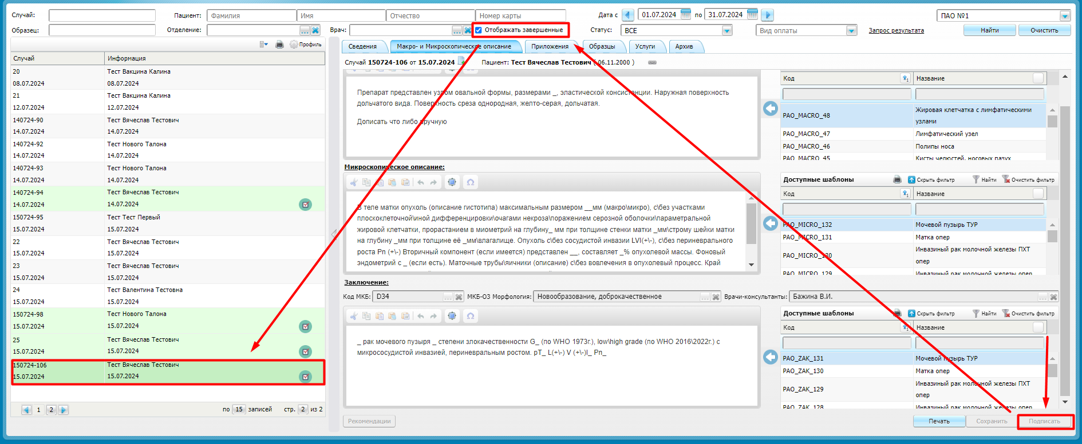

1. **Вкладка «Приложение»**

Присутствует возможность:  
- Добавить файл (например, фотографию с микроскопа или документ). При нажатии правой кнопкой мыши выбрать пункт «Добавить»;

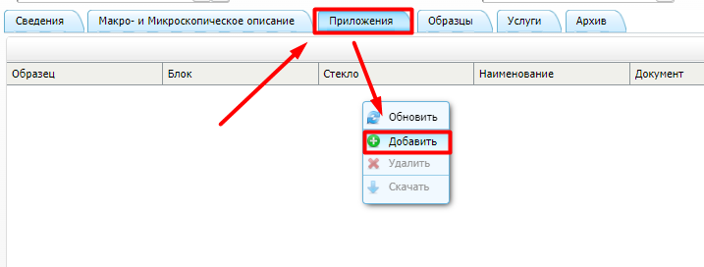

- Для того, чтобы добавить файл к определенному объекту (флакон), блоку (кассета) и стеклу необходимо нажать на ссылку «Выбрать…» и добавить файл;

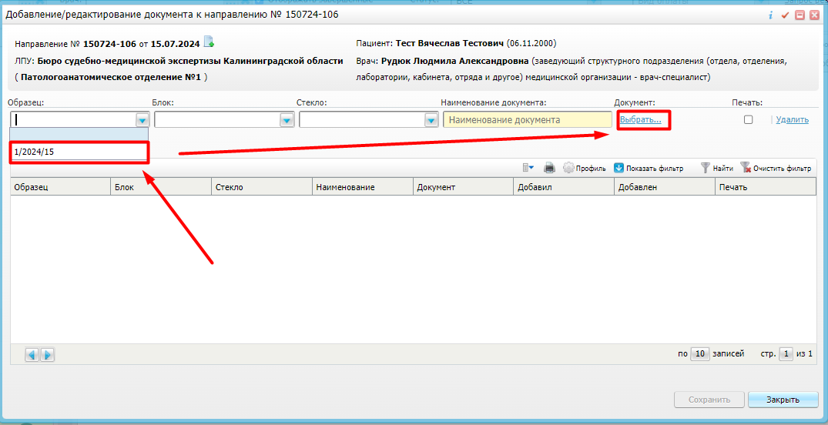

- После добавления файла нажать на кнопку «Сохранить»;

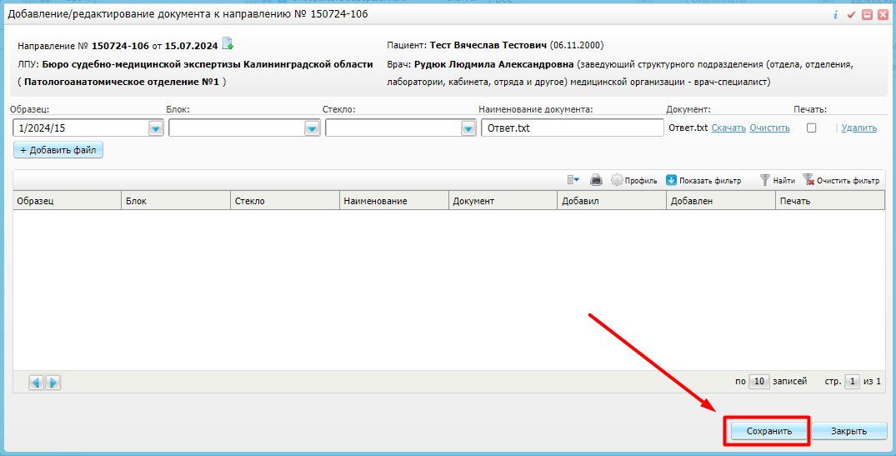

- Для того чтобы скачать файл необходимо в столбце «Документ» нажать ссылку «Скачать».

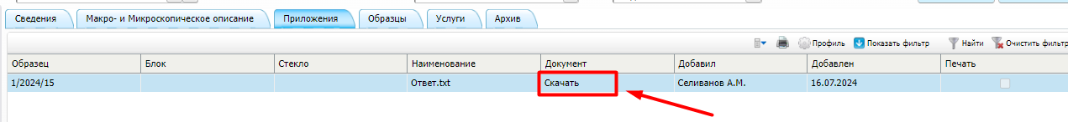

1. **Вкладка «Образцы»**

- В данной вкладке происходит отображение все образцов (объектов). Из флаконов присутствует возможность добавить кассеты и стекла. Необходимо нажать правой кнопкой мыши и выбрать «Добавить»;

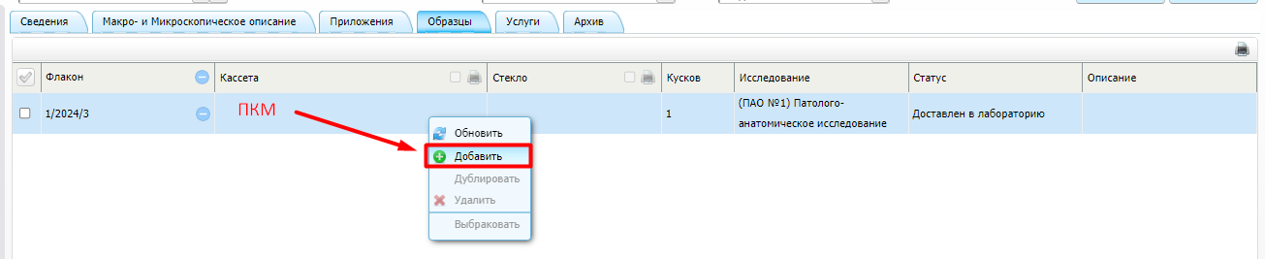

- По умолчанию отобразится окраска «Гематоксилин-эозин». При необходимости можно изменить окраску, для этого требуется нажать на зеленую иконку «плюс». В случае, если «Количество объектов» не прописывается, то по умолчанию система проставит один кусок в кассете;  
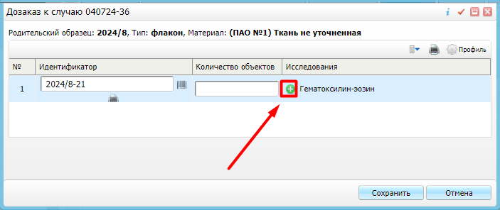  
  
- Выбрать галочкой необходимую окраску и нажать кнопку «ОК».  
  
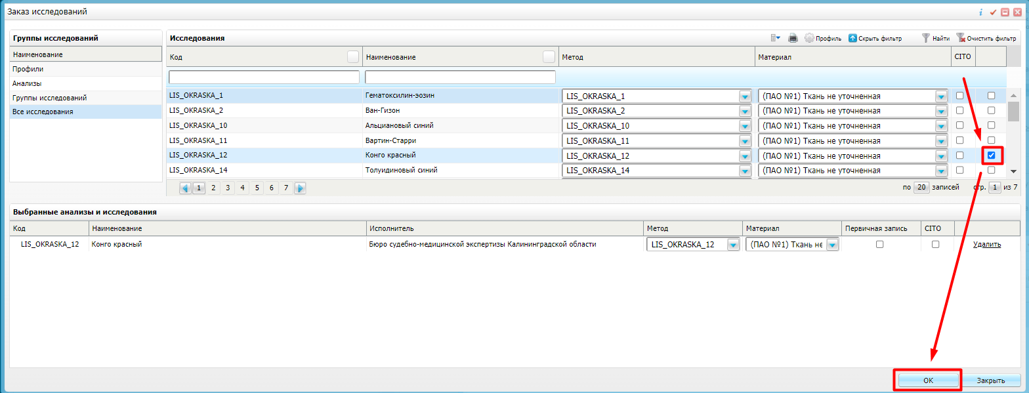

- Чтобы добавить несколько образцов в отображаемой форме необходимо нажать правой кнопкой мыши по области и выбрать «Добавить». Система автоматически присвоит номер образца. Для подтверждения нажать на кнопку «Сохранить»;  
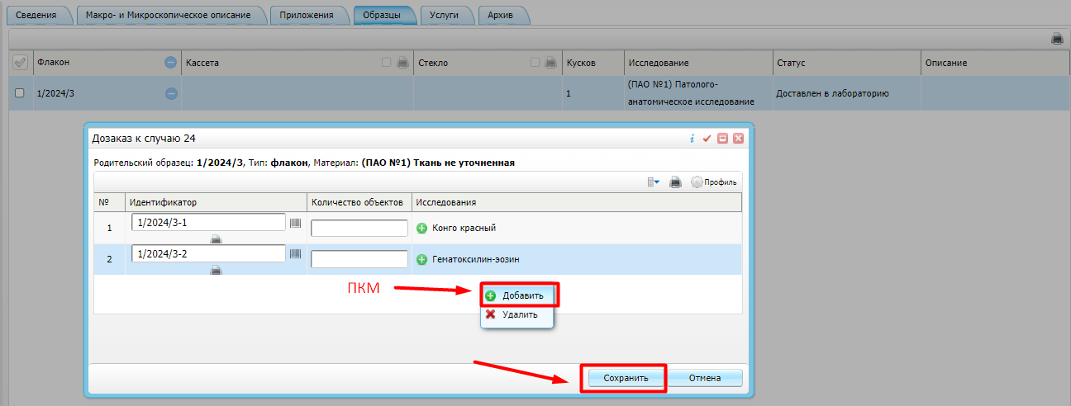

- При добавлении иммуногистохимического набора стекол с окрасками есть возможность выбрать несколько окрасок и нажать кнопку «ОК»;  
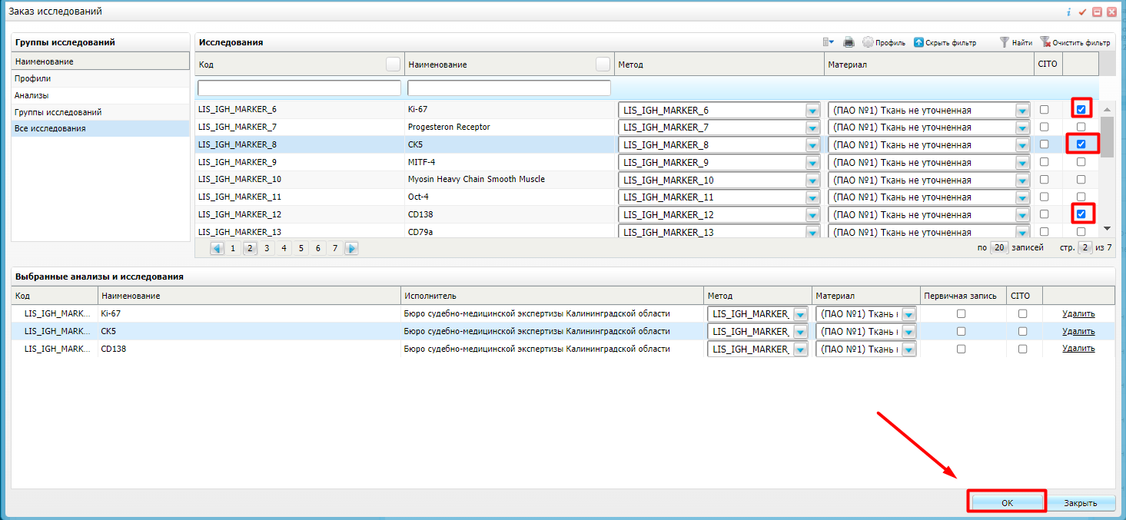  
  
- Далее нажать кнопку «Сохранить»;

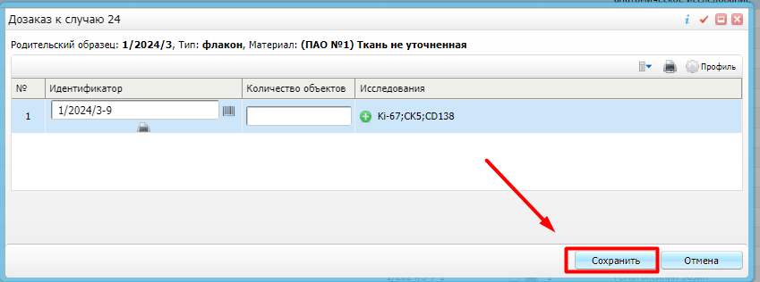

- К блоку (Кассете) будут добавлены все выбранные окраски с автоматически выстроенной иерархичной нумерацией;

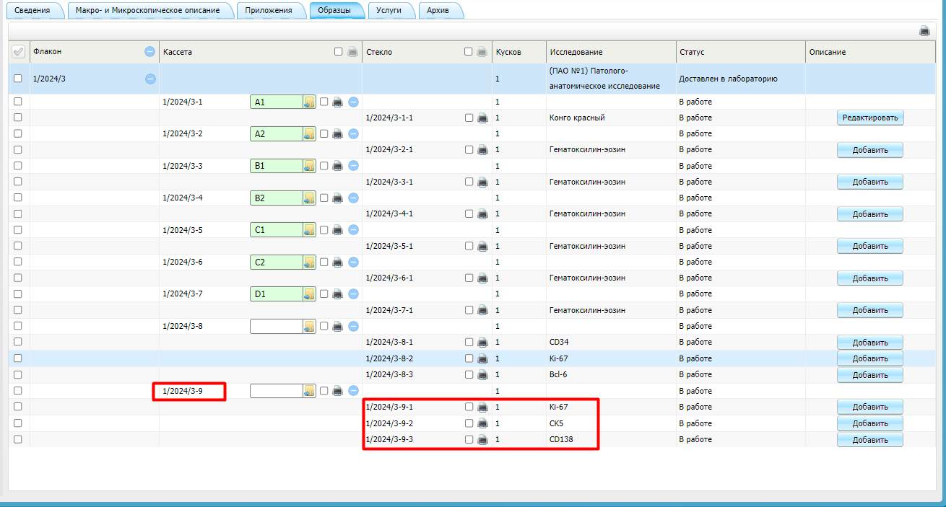

- Для множественного добавления кассет и стекол, необходимо нажать правой кнопкой мыши по образцу и выбрать «Дублировать»;

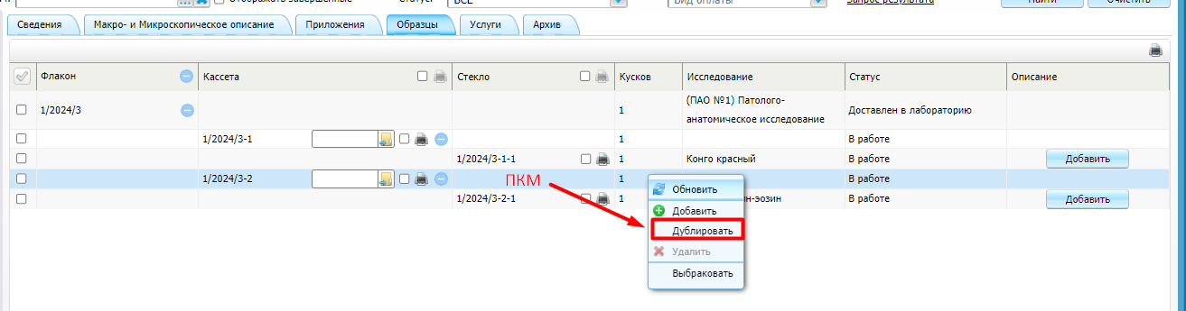

- Ввести количество образцов, которые необходимо создать и нажать кнопку «ОK»;  
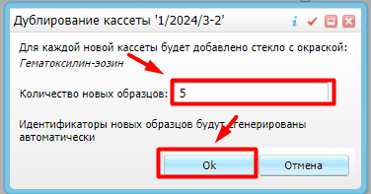

- Для выбраковки объекта необходимо нажать правой кнопкой мыши по объекту и выбрать «Выбраковать»;  
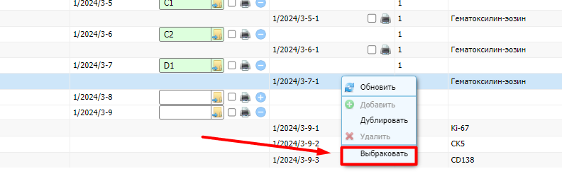  
  
 - Далее выбрать из списка причину и при необходимости поставить чек-бокс «Изготовить новый» для автоматического добавления нового стекла, и нажать кнопку «Сохранить»;  
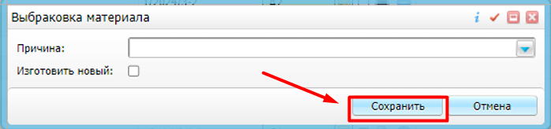  
  
- После выбраковки статус объекта изменится на «Выбракован»;  
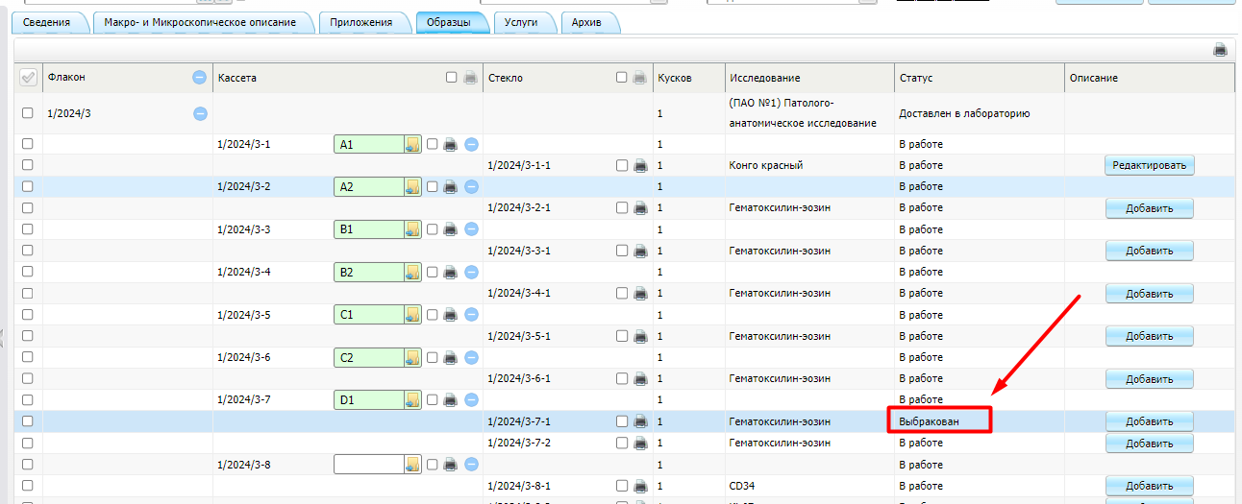

- Есть возможность распечатать номер кассеты и стекла (при наличии принтера ШК) в единичном и массовом режиме. Необходимо нажать на иконку «принтер»;  
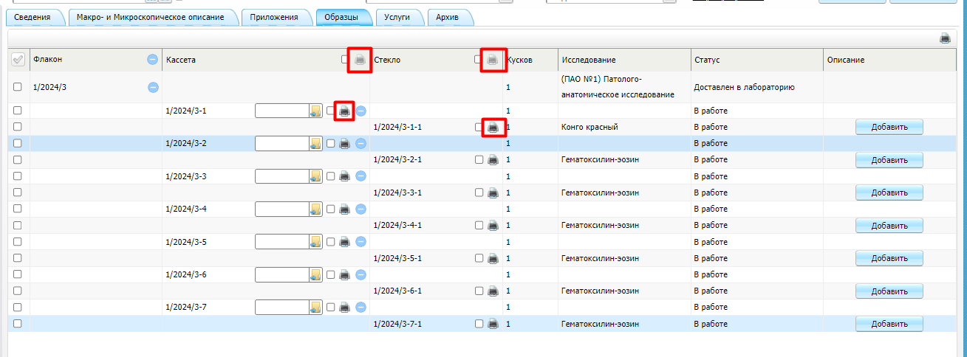

- Есть возможность выполнить картирование объектов, после ввода необходимо нажать на кнопку «Сохранить»;  
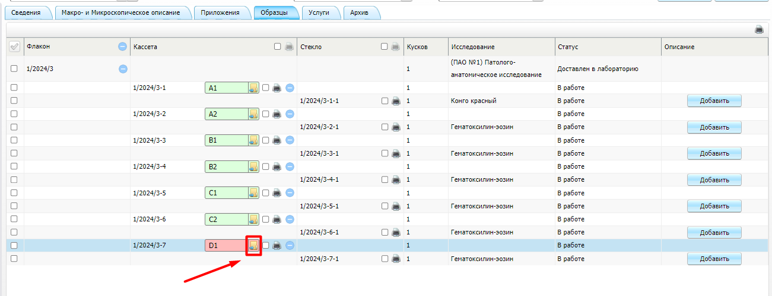

- Для добавления описания к стеклу необходимо нажать на кнопку «Добавить». После ввода текста нажать на кнопку «Сохранить»;  
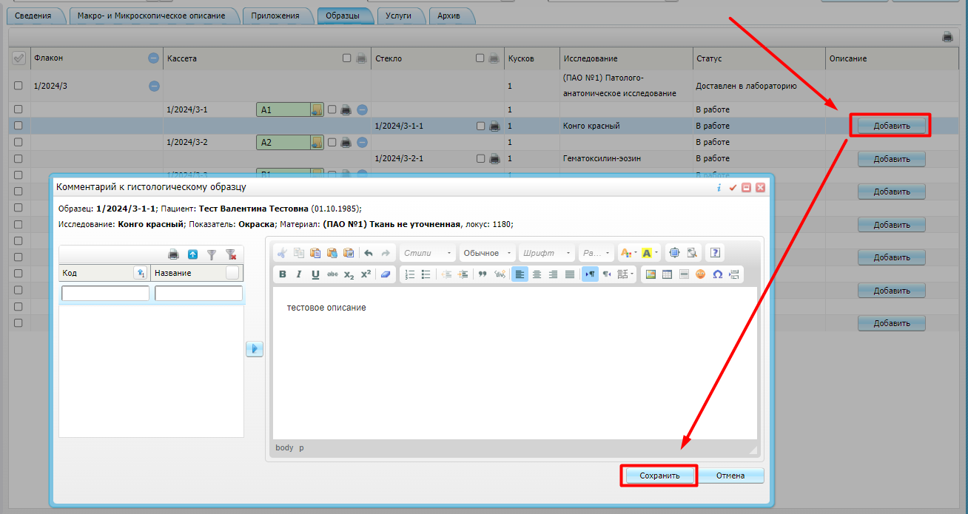

- После добавления описания к стеклу кнопка «Добавить» изменится на «Редактировать».  
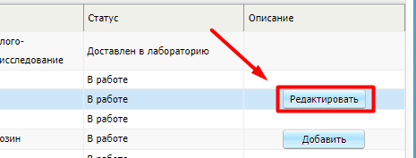

1. **Вкладка «Услуги»**

Присутствует возможность:  
- Поставить категорию сложности, для открытия справочника необходимо нажать на иконку «три точки»;  
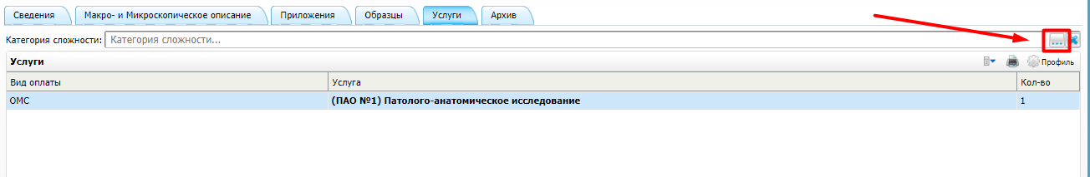

- Открывается форма с категориями сложности, выбираем и нажимаем на кнопку «Ок»;  
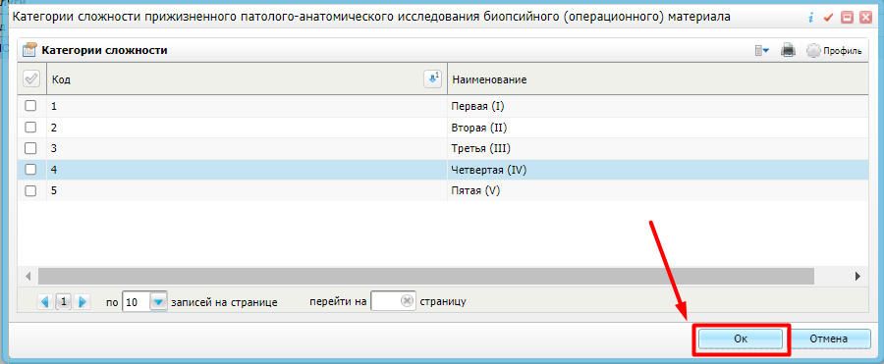

- При заказе исследования врач-клиницист не знает какая услуга будет выполняться патологоанатомической лабораторией. Необходимо с кастомной (выдуманной) услуги изменить на федеральную (действующую) услугу. Количество услуг зависит от количество заказанного биоматериала.  
Для этого необходимо нажать правой кнопкой мыши по услуге и выбрать «Редактировать»;  
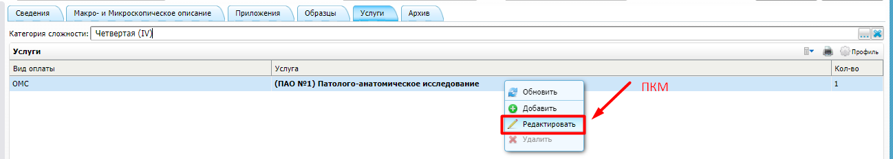

- Открывается форма, где можно изменить вид оплаты, услугу и проставить в каком количестве выполнялась данная услуга;  
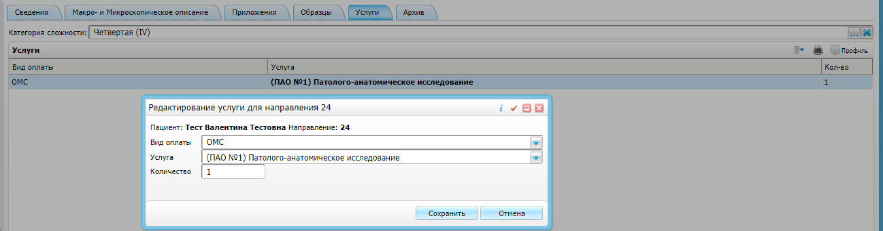

- Можно воспользоваться сквозным поиском по услугам, производив ввод по ключевому слову;  
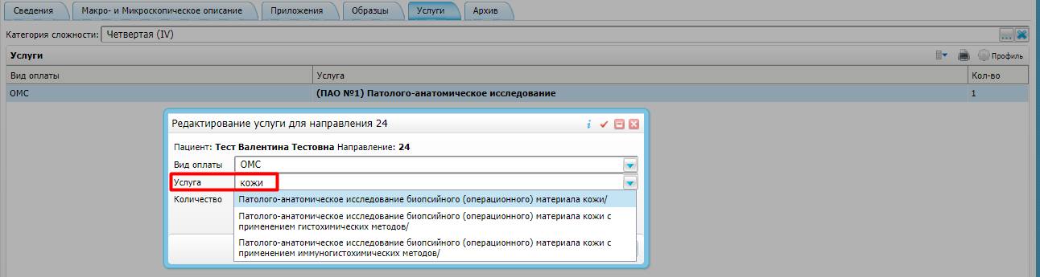

- Присутствует возможность добавить дополнительную услугу (например, иммуногистохимическую), необходимо нажать правой кнопкой мыши и выбрать «Добавить»;  
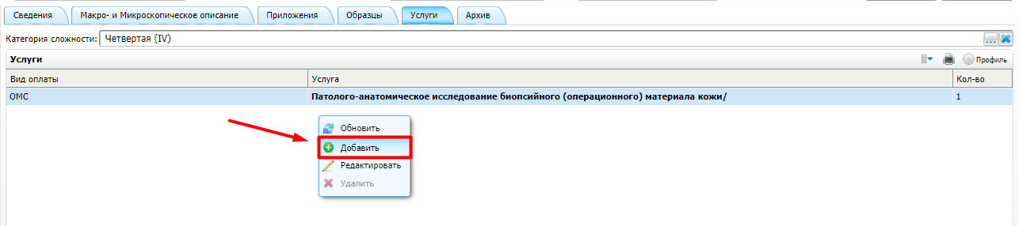

- Перейти в справочник нажав на иконку «три точки»;  
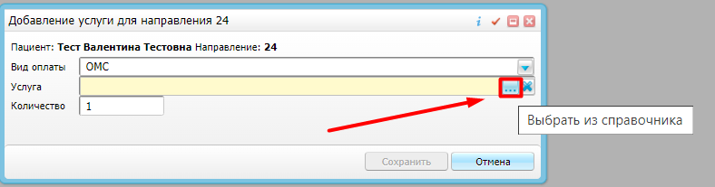

- Раскрыть каталог ЛПУ и перейти в подкаталог услуг. Найти по фильтру услугу, для выбора нажать два раза левой кнопкой мыши по услуге или кнопку «ОК».  
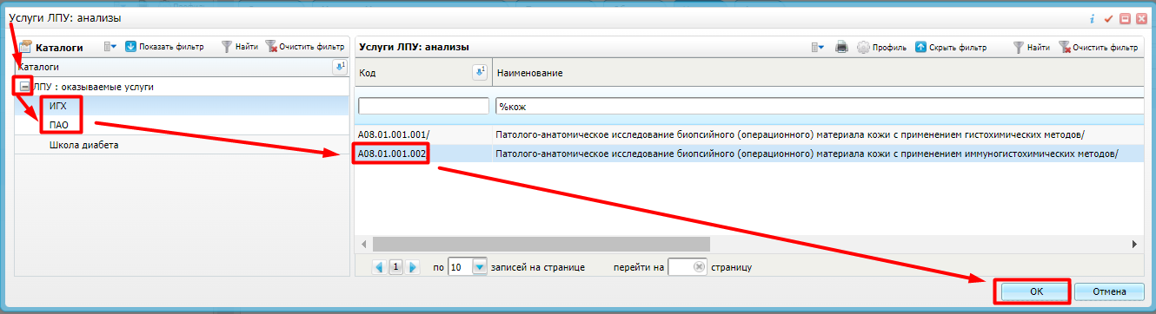

- Далее для подтверждения нажать кнопку «Сохранить»;  
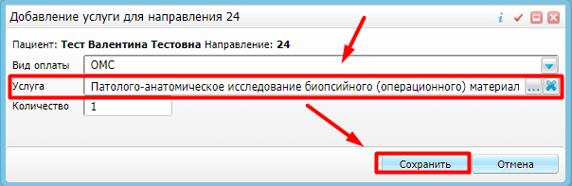

- Присутствует право на удаление дополнительных услуг. Нажать правой кнопкой мыши и выбрать «Удалить»;  
* Дополнительные услуги не выделяются жирным шрифтом.  
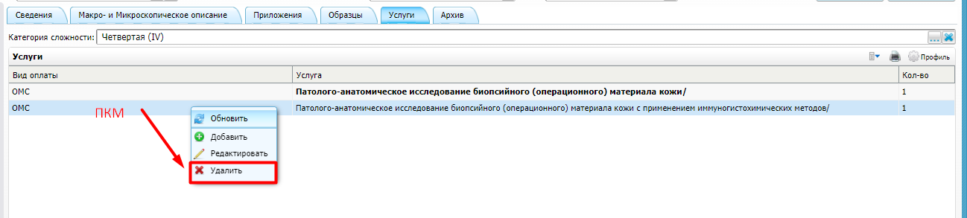

1. **Вкладка «Архив»**

- Присутствует возможность в архив переместить/выдать/уничтожить объекты;

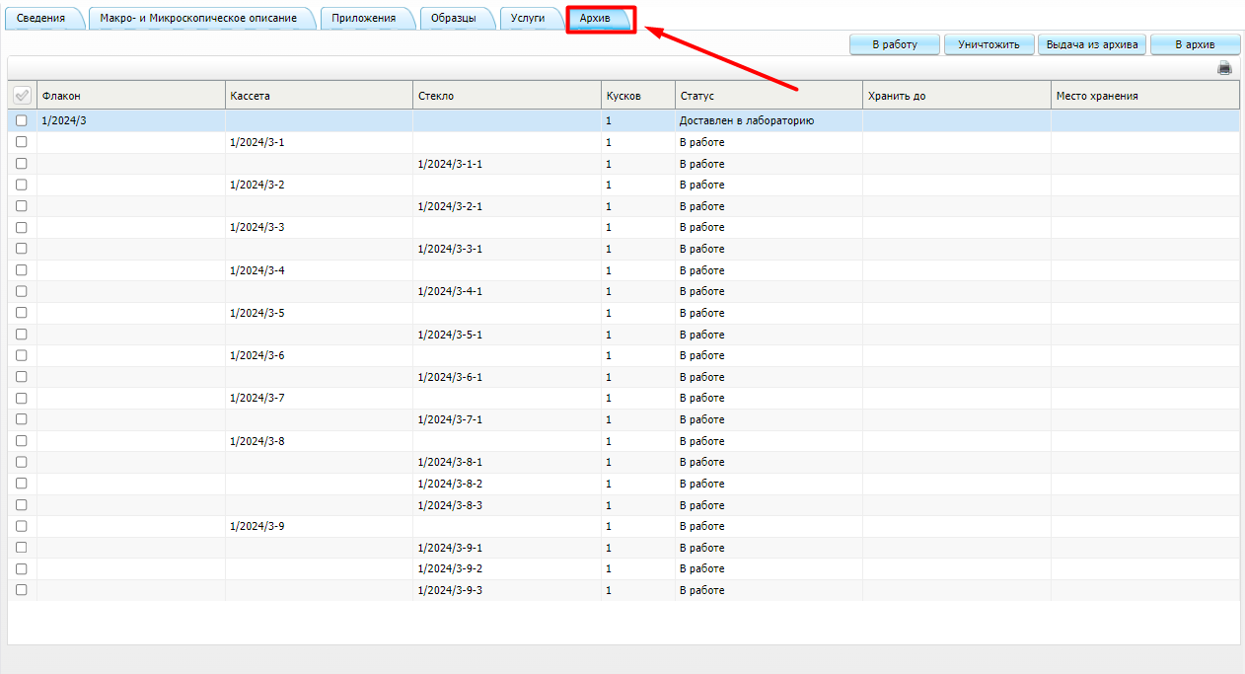

- Для перемещения необходимо выбрать объект и нажать на кнопку «В архив»;  
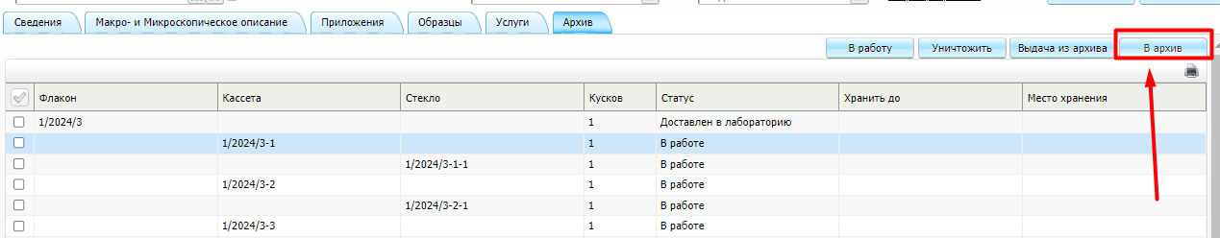

- Выбрать место хранения и нажать на кнопку «Сохранить»;  
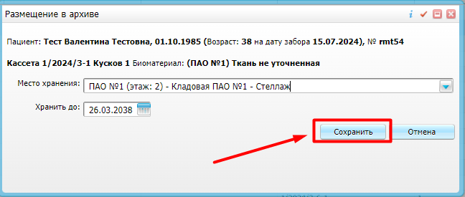

- В колонке «Место хранения» добавится информация о расположении объекта;  
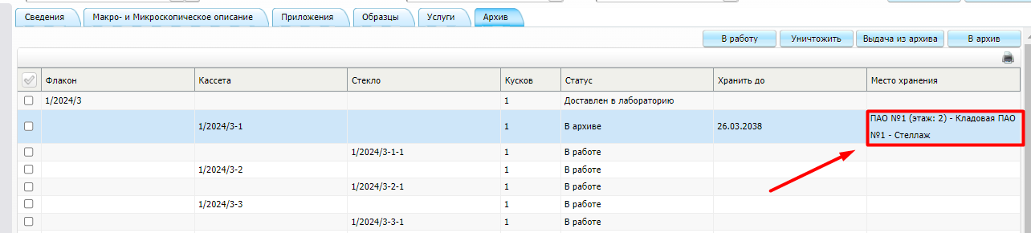

- Для того, чтобы переместить в архив «Флакон» необходимо взять его в работу, нажав на кнопку «В работу»;  
Статус флакона изменится с «Доставлен в лабораторию» на «В работе»;  
Далее нажать на кнопку в «В архив» и указать соответствующее место хранения.  
